**Bài tập môn cơ sở dữ liệu**

Nhóm thực hiện: Nhóm 25, Thực tập cơ sở dữ liệu, Thứ 2

Đề số: x

Đề tài: Quản lý giáo viên

Các thành viên:

1. Lý Văn Chản CNTT15
2. Nguyễn Ngọc Khánh CNTT15
3. Ngô Văn Thường CNTT15

# Đánh giá và phân công công việc

## Đánh giá mức độ hoàn thành công việc

|  |  |  |  |
| --- | --- | --- | --- |
| **STT** | **Nội dung** | **Nhận xét** | **Điểm** |
| 1 | Nội dung mô hình thực thể | Các thực thể đã thể hiện được mô hình khảo sát. |  |
| 2 | Chuẩn hóa dữ liệu | Thỏa mãn được 3NF, BCNF. |  |
| 3 | Thiết kết cơ sở dữ liệu logic, vật lý | Đã thể hiện được cơ sở dữ liệu phân tích, khả năng lưu trữ và triển khai thực tiễn. |  |
| 4 | Phân tích chức năng | Đã thể hiện được các chức năng thống kê nhân lực hiện tại và quá khứ theo khoa, tổng hợp tải của từng giáo viên hiện tại và trong quá khứ theo các cấp đơn vị; Quản lý thông tin lịch sử thay đổi, in lý lịch cá nhân liên quan đến phần thay đổi của cá nhân. Tính tải cho các cấp đơn vị |  |
| 5 | Khai thác cơ sở dữ liệu | Đã viết được các câu lệnh khai thác dữ liệu theo yêu cầu của chức năng, mẫu biểu hệ thống. |  |
| 6 | Lập trình T-SQL | Khai thác tốt các lập trình T-SQL giải quyết được bài toán, yêu cầu chức năng đưa ra. |  |
| 7 | Lập trình kết nối khai thác cơ sở dữ liệu | Đã lập trình và hình thành giao diện khai thác dữ liệu phục vụ các chức năng đã nêu của hệ thống. |  |
| 8 | Đánh giá chung | Đã thể hiện được các chức năng yêu cầu nhưng phần quản lý nhập còn chưa đủ. |  |

## Phân công công việc

|  |  |  |
| --- | --- | --- |
| **STT** | **Nội dung** | **Đánh giá** |
| 1 | Lý Văn Chản | - Khảo sát:  + Tham gia khảo sát tất cả các quy trình của hệ  - Phân tích dữ liệu:  + Tham gia phân tích dữ của cả hệ thống  - Thiết kế cơ sở dữ liệu:  + Tham gia thiết kế cơ dữ liệu cả hệ thống  - Thực hiện chức năng:  + Thực hiện chức năng in danh sách giáo viên theo khoa  + Tìm kiếm giáo viên theo mã, họ tên và mã bộ môn.  + Tổng hợp tải cá nhân theo năm học và kì học  + In thông tin hoạt động giảng dạy của giáo viên theo năm học và kì học |
| 2 | Nguyễn Ngọc Khánh | - Khảo sát:  + Tham gia khảo sát tất cả các quy trình của hệ  - Phân tích dữ liệu:  + Tham gia phân tích dữ của cả hệ thống  - Thiết kế cơ sở dữ liệu:  + Tham gia thiết kế cơ dữ liệu cả hệ thống  - Thực hiện chức năng:  + Thực hiện chức năng tổng hợp tải các cấp đơn vị theo năm học và kì học  + In Thông tin hoạt động khảo thí và hướng dẫn của giáo viên theo năm học và kì học  + In lý lịch khoa học của giáo viên bao gồm cả các phần thay đổi thông tin cá nhận |
| 3 | Ngô Văn Thường | - Khảo sát:  + Tham gia khảo sát tất cả các quy trình của hệ  - Phân tích dữ liệu:  + Tham gia phân tích dữ của cả hệ thống  - Thiết kế cơ sở dữ liệu:  + Tham gia thiết kế cơ dữ liệu cả hệ thống  - Thực hiện chức năng:  + Thực hiện chức năng thống kê nhân lực hiện tại và trong quá khứ theo từng khoa  + In Thông tin hoạt độngnghiên cứu khoa học và tham gia hội đồng của giáo viên theo năm học và kì học  + Cập nhật thông tin cá nhân của giáo viên |

# Chuẩn hóa cơ sở dữ liệu

## Mô hình thực thể quan hệ

## Chuẩn hóa dữ liệu

## Mô hình quan hệ

# Thiết kế cơ sở dữ liệu

## Thiết kế cơ sở dữ liệu logic

## Thiết kế cơ sở dữ liệu vật lý

### Bảng Giáo Viên

|  |  |  |  |  |  |
| --- | --- | --- | --- | --- | --- |
| Tên bảng: GiaoVien | | | | | |
| **STT** | **Tên trường** | **Kiểu** | **Khóa** | **Giải thích** | **Tiêu đề** |
| 1 | MaGiaoVien | Varchar(10) | K | Mã duy nhất để duy trì quan hệ giữa các bảng | MaGiaoVien |
| 2 | TenGiaoVien | Nvarchar(40) |  | Tên giáo viên | TenGiaoVien |
| 3 | GioiTinh | bit |  | 1 là nam, 0 la nữ | GioiTinh |
| 4 | NgaySinh | date |  | Ngày sinh của giáo viên | NgaySinh |
| 5 | QueQuan | Nvarchar(100) |  | Quê quán của giáo viên | QueQuan |
| 6 | DiaChi | Nvarchar(100) |  | Địa chỉ liên hệ của giáo viên | DiaChi |
| 7 | DienThoai | Varchar(12) |  | Số điện thoại của giáo viên | DienThoai |
| 8 | Email | Varchar(50) |  | Email của giáo viên | Email |

### Bảng Khoa

|  |  |  |  |  |  |  |  |  |  |
| --- | --- | --- | --- | --- | --- | --- | --- | --- | --- |
| Tên bảng: Khoa | | | | | | | | | |
| **STT** | **Tên trường** | **Kiểu** | | | **Khóa** | **Giải thích** | | | **Tiêu đề** |
| 1 | Makhoa | Varchar(10) | | | K | Mã duy nhất để duy trì quan hệ giữa các bảng | | | Makhoa |
| 2 | TenKhoa | Nvarchar(50) | | |  | Tên khoa | | | TenKhoa |
| 3 | MaChuNhiem | Varchar(10) | | | F | Mã chủ nhiệm khoa | | | MaChuNhiem |
| **Khóa ngoại** | | | | | | | | | |
| STT | Tên trường | | Tên bảng | Trường | | | Q. Hệ | Ghi chú | |
| 1 | MaChuNhiem | | GiaoVien | MaGiaoVien | | | 1-1 | Mã chủ nhiệm khoa | |

### Bảng Bộ môn

|  |  |  |  |  |  |  |  |  |  |
| --- | --- | --- | --- | --- | --- | --- | --- | --- | --- |
| Tên bảng: BoMon | | | | | | | | | |
| **STT** | **Tên trường** | **Kiểu** | | | **Khóa** | **Giải thích** | | | **Tiêu đề** |
| 1 | MaBoMon | Varchar(10) | | | K | Mã duy nhất để duy trì quan hệ giữa các bảng | | | MaBoMon |
| 2 | TenBM | Nvarchar(50) | | |  | Tên Bộ môn | | |  |
| 3 | MaChuNhiem | Varchar(10) | | | F | Mã chủ nhiệm Bộ môn | | | MaChuNhiem |
| 4 | MaKhoa | Varchar(10) | | | F | Mã khoa trực thuộc | | | Makhoa |
| **Khóa ngoại** | | | | | | | | | |
| STT | Tên trường | | Tên bảng | Trường | | | Q. Hệ | Ghi chú | |
| 1 | MaChuNhiem | | GiaoVien | MaGiaoVien | | | 1-1 | Mã chủ nhiệm bộ môn | |
| 2 | MaKhoa | | Khoa | MaKhoa | | | n-1 | Khoa | |

### Bảng Giáo viên Bộ môn

|  |  |  |  |  |  |  |  |  |  |
| --- | --- | --- | --- | --- | --- | --- | --- | --- | --- |
| Tên bảng: GV_BoMon  Thông tin giữa giáo viên và bộ môn | | | | | | | | | |
| **STT** | **Tên trường** | | **Kiểu** | | **Khóa** | **Giải thích** | | | **Tiêu đề** |
| 1 | MaGiaoVien | | Varchar(10) | | F | Mã giáo viên | | |  |
| 2 | MaBoMon | | Varchar(10) | | F | Tên Bộ môn | | |  |
| 3 | NgayChuyenDen | | Date | |  | Ngày chuyển đến bộ môn | | |  |
| 4 | NgayChuyDi | | Date | |  | Ngày chuyển đi bộ môn | | |  |
| **Khóa ngoại** | | | | | | | | | |
| STT | Tên trường | Tên bảng | | Trường | | | Q. Hệ | Ghi chú | |
| 1 | MaGiaoVien | GiaoVien | | MaGiaoVien | | | n-1 | Mã giáo viên | |
| 2 | MaBoMon | BoMon | | MaBoMon | | | n-1 | Mã bộ môn | |

### Bảng Học Hàm

|  |  |  |  |  |  |
| --- | --- | --- | --- | --- | --- |
| Tên bảng: HocHam | | | | | |
| **STT** | **Tên trường** | **Kiểu** | **Khóa** | **Giải thích** | **Tiêu đề** |
| 1 | MaHocHam | Varchar(10) | K | Mã duy nhất để duy trì quan hệ giữa các bảng |  |
| 2 | TenHocHam | Nvarchar(50) |  | Tên Học hàm |  |

### Bảng Chức Danh chuyên môn nghiệp vụ

|  |  |  |  |  |  |
| --- | --- | --- | --- | --- | --- |
| Tên bảng: ChucDanh_ChMonNV | | | | | |
| **STT** | **Tên trường** | **Kiểu** | **Khóa** | **Giải thích** | **Tiêu đề** |
| 1 | MaChucDanh | Varchar(10) | K | Mã duy nhất để duy trì quan hệ giữa các bảng |  |
| 2 | TenChucDanh | Nvarchar(50) |  | Tên Chức danh |  |

### Bảng định mức nghiên cứu

|  |  |  |  |  |  |  |  |  |
| --- | --- | --- | --- | --- | --- | --- | --- | --- |
| Tên bảng: DinhMucNghienCuu | | | | | | | | |
| **STT** | **Tên trường** | | **Kiểu** | **Khóa** | **Giải thích** | | | **Tiêu đề** |
| 1 | MaChucDanh | | Varchar(10) | F | Mã chức danh chuyên môn nghiệp vụ | | |  |
| 2 | MaHocHam | | Varchar(10) | F | Mã học hàm | | |  |
| 3 | DinhMucThoi | | Date |  | Định mức thời gian nghiên cứu | | |  |
| 4 | DinhMucGioChuan | | Date |  | Định mức giờ chuẩn nghiên cứu | | |  |
| **Khóa ngoại** | | | | | | | | |
| STT | Tên trường | Tên bảng | | | | Quan Hệ | Ghi chú | |
| 1 | MaChucDanh | ChucDanh_ChMonNV | | | | n-1 |  | |
| 2 | MaHocHam | HocHam | | | | n-1 |  | |

### Bảng Giáo viên Học hàm

|  |  |  |  |  |  |  |  |  |
| --- | --- | --- | --- | --- | --- | --- | --- | --- |
| Tên bảng: GV_HocHam | | | | | | | | |
| **STT** | **Tên trường** | | **Kiểu** | **Khóa** | **Giải thích** | | | **Tiêu đề** |
| 1 | MaGiaoVien | | Varchar(10) | F | Mã giáo viên | | |  |
| 2 | MaHocHam | | Varchar (10) | F | Mã học hàm | | |  |
| 3 | NgayNhan | | Date |  | Ngay nhận học hàm | | |  |
| **Khóa ngoại** | | | | | | | | |
| STT | Tên trường | Tên bảng | | | | Quan Hệ | Ghi chú | |
| 1 | MaGiaoVien | GiaoVien | | | | n-1 |  | |
| 2 | MaHocHam | HocHam | | | | n-1 |  | |

### Bảng Giáo viên Chúc danh chuyên môn nghiệp vụ

|  |  |  |  |  |  |  |  |  |
| --- | --- | --- | --- | --- | --- | --- | --- | --- |
| Tên bảng: GV_ChucDanhCMNV | | | | | | | | |
| **STT** | **Tên trường** | | **Kiểu** | **Khóa** | | **Giải thích** | | **Tiêu đề** |
| 1 | MaGiaoVien | | Varchar(10) | F | | Mã giáo viên | |  |
| 2 | MaChucDanh | | Varchar (10) | F | | Mã học hàm | |  |
| 3 | NgayNhan | | Date |  | | Ngay nhận Chức danh | |  |
| 4 | NoiBoNhiem | | Nvarchar(100) |  | | Nơi bổ nhiệm chức danh | |  |
| **Khóa ngoại** | | | | | | | | |
| STT | Tên trường | Tên bảng | | | Quan Hệ | | Ghi chú | |
| 1 | MaGiaoVien | GiaoVien | | | n-1 | |  | |
| 2 | MaChucDanh | ChucDanh_ChMonNV | | | n-1 | |  | |

### Bảng chức vụ chuyên môn kỹ thuật

|  |  |  |  |  |  |
| --- | --- | --- | --- | --- | --- |
| Tên bảng: ChucVu_ChMonKT | | | | | |
| **STT** | **Tên trường** | **Kiểu** | **Khóa** | **Giải thích** | **Tiêu đề** |
| 1 | MaChucVu | Varchar(10) | K | Mã duy nhất để duy trì quan hệ giữa các bảng |  |
| 2 | TenChucVu | Nvarchar(40) |  | Tên chức vụ |  |

### Bảng định mức giảng dạy

|  |  |  |  |  |  |  |  |  |
| --- | --- | --- | --- | --- | --- | --- | --- | --- |
| Tên bảng: DinhMucGiangDay | | | | | | | | |
| **STT** | **Tên trường** | | **Kiểu** | | **Khóa** | **Giải thích** | | **Tiêu đề** |
| 1 | MaChucVu | | Varchar(10) | | F | Mã chức vụ | |  |
| 2 | MaHocHam | | Varchar (10) | | F | Mã học hàm | |  |
| 3 | QuyDinhChung | | Int | |  | Quy định chung của giáo viên | |  |
| 4 | QuyDinhTheChatQuocPhong | | Int | |  | Quy định đối với giáo dục thể chất quốc phòng | |  |
| **Khóa ngoại** | | | | | | | | |
| STT | Tên trường | Tên bảng | | Quan Hệ | | | Ghi chú | |
| 1 | MaChucVu | ChucVu_ChMonKT | | n-1 | | |  | |
| 2 | MaHocHam | HocHam | | n-1 | | |  | |

### Bảng Giáo viên Chức vụ chuyên môn kỹ thuật

|  |  |  |  |  |  |  |  |  |
| --- | --- | --- | --- | --- | --- | --- | --- | --- |
| Tên bảng: GV_ChucVuChMKT | | | | | | | | |
| **STT** | **Tên trường** | | **Kiểu** | **Khóa** | | **Giải thích** | | **Tiêu đề** |
| 1 | MaGiaoVien | | Varchar(10) | F | | Mã giáo viên | |  |
| 2 | MaChucVu | | Varchar (10) | F | | Mã học hàm | |  |
| 3 | NgayNhan | | Date |  | | Ngay nhận Chức vụ | |  |
| 4 | NoiBoNhiem | | Nvarchar(100) |  | | Nơi bổ nhiệm chức danh | |  |
| **Khóa ngoại** | | | | | | | | |
| STT | Tên trường | Tên bảng | | | Quan Hệ | | Ghi chú | |
| 1 | MaGiaoVien | GiaoVien | | | n-1 | |  | |
| 2 | MaChucVu | ChucVu_ChMonKT | | | n-1 | |  | |

### Bảng Học Vị

|  |  |  |  |  |  |
| --- | --- | --- | --- | --- | --- |
| Tên bảng: HocVi | | | | | |
| **STT** | **Tên trường** | **Kiểu** | **Khóa** | **Giải thích** | **Tiêu đề** |
| 1 | MaHocVi | Varchar(10) | K | Mã duy nhất để duy trì quan hệ giữa các bảng |  |
| 2 | TenHocVi | Nvarchar(40) |  | Tên Học vị |  |

### Bảng Giáo viên Học vị

|  |  |  |  |  |  |  |  |  |
| --- | --- | --- | --- | --- | --- | --- | --- | --- |
| Tên bảng: GV_HocVi | | | | | | | | |
| **STT** | **Tên trường** | | **Kiểu** | **Khóa** | **Giải thích** | | | **Tiêu đề** |
| 1 | MaGiaoVien | | Varchar(10) | F | Mã giáo viên | | |  |
| 2 | MaHocVi | | Varchar (10) | F | Mã học vị | | |  |
| 3 | NgayNhan | | Date |  | Ngay nhận học vị | | |  |
| **Khóa ngoại** | | | | | | | | |
| STT | Tên trường | Tên bảng | | | | Quan Hệ | Ghi chú | |
| 1 | MaGiaoVien | GiaoVien | | | | n-1 |  | |
| 2 | MaHocVi | HocVi | | | | n-1 |  | |

### Bảng Chức Vụ Chính Quyền

|  |  |  |  |  |  |
| --- | --- | --- | --- | --- | --- |
| Tên bảng: ChucVuChinhQuyen | | | | | |
| **STT** | **Tên trường** | **Kiểu** | **Khóa** | **Giải thích** | **Tiêu đề** |
| 1 | MaChucVu | Varchar(10) | K | Mã duy nhất để duy trì quan hệ giữa các bảng |  |
| 2 | TenChucVu | Nvarchar(40) |  | Tên chức vụ chính quyền |  |
| 3 | TyLeMienGiam | int |  | Phần trăm miễn giảm |  |

### Bảng Đơn vị Hoạt Động

|  |  |  |  |  |  |
| --- | --- | --- | --- | --- | --- |
| Tên bảng: DonViHoatDong | | | | | |
| **STT** | **Tên trường** | **Kiểu** | **Khóa** | **Giải thích** | **Tiêu đề** |
| 1 | MaDonVi | Varchar(10) | K | Mã duy nhất để duy trì quan hệ giữa các bảng |  |
| 2 | TenDonVi | Nvarchar(50) |  | Tên đơn vị |  |
| 3 | GhiChu | Ntext |  | Ghi chú |  |

### Bảng Giáo viên Chức vụ chính quyền

|  |  |  |  |  |  |  |  |  |
| --- | --- | --- | --- | --- | --- | --- | --- | --- |
| Tên bảng: GV_ChucVuChQ | | | | | | | | |
| **STT** | **Tên trường** | | **Kiểu** | **Khóa** | **Giải thích** | | | **Tiêu đề** |
| 1 | MaGiaoVien | | Varchar(10) | F | Mã giáo viên | | |  |
| 2 | MaChucVu | | Varchar (10) | F | Mã Chức vụ | | |  |
| 3 | NgayNhan | | Date |  | Ngày nhận chức vụ | | |  |
| 4 | NgayKetThuc | | Date |  | Ngày hết nhiệm kỳ | | |  |
| **Khóa ngoại** | | | | | | | | |
| STT | Tên trường | Tên bảng | | | | Quan Hệ | Ghi chú | |
| 1 | MaGiaoVien | GiaoVien | | | | n-1 |  | |
| 2 | MaChucVu | ChucVuChinhQuyen | | | | n-1 |  | |

### Bảng Chức Vụ Đảng

|  |  |  |  |  |  |
| --- | --- | --- | --- | --- | --- |
| Tên bảng: ChucVuDang | | | | | |
| **STT** | **Tên trường** | **Kiểu** | **Khóa** | **Giải thích** | **Tiêu đề** |
| 1 | MaChucVuDang | Varchar(10) | K | Mã duy nhất để duy trì quan hệ giữa các bảng |  |
| 2 | TenChucVuDang | Nvarchar(40) |  | Tên Chức vụ đảng |  |
| 3 | TyLeMienGiam | int |  | Phần trăm miễn giảm của chức vụ |  |

### Bảng Giáo Viên Chức Vụ Đảng

|  |  |  |  |  |  |  |  |  |
| --- | --- | --- | --- | --- | --- | --- | --- | --- |
| Tên bảng: GV_ChucVuDang | | | | | | | | |
| **STT** | **Tên trường** | | **Kiểu** | **Khóa** | **Giải thích** | | | **Tiêu đề** |
| 1 | MaGiaoVien | | Varchar(10) | F | Mã giáo viên | | |  |
| 2 | MaChucVuDang | | Varchar (10) | F | Mã Chức vụ Đảng | | |  |
| 3 | NgayNhan | | Date |  | Ngay nhận Chức vụ | | |  |
| **Khóa ngoại** | | | | | | | | |
| STT | Tên trường | Tên bảng | | | | Quan Hệ | Ghi chú | |
| 1 | MaGiaoVien | GiaoVien | | | | n-1 |  | |
| 2 | MaChucVuDang | ChucVuDang | | | | n-1 |  | |

### Bảng Ngoại Ngữ

|  |  |  |  |  |  |
| --- | --- | --- | --- | --- | --- |
| Tên bảng: NgoaiNgu | | | | | |
| **STT** | **Tên trường** | **Kiểu** | **Khóa** | **Giải thích** | **Tiêu đề** |
| 1 | MaNgoaiNgu | Varchar(10) | K | Mã duy nhất để duy trì quan hệ giữa các bảng |  |
| 2 | TenTrinhDo | Nvarchar(40) |  | Tên trình độ ngoại ngữ |  |

### Bảng Giáo Viên Ngoại Ngữ

|  |  |  |  |  |  |  |  |  |
| --- | --- | --- | --- | --- | --- | --- | --- | --- |
| Tên bảng: GV_NgoaiNgu | | | | | | | | |
| **STT** | **Tên trường** | | **Kiểu** | **Khóa** | **Giải thích** | | | **Tiêu đề** |
| 1 | MaGiaoVien | | Varchar(10) | F | Mã giáo viên | | |  |
| 2 | MaNgoaiNgu | | Varchar (10) | F | Mã ngoại ngữ | | |  |
| 3 | NgayCapChungChi | | Date |  | Ngày cấp chứng chỉ | | |  |
| **Khóa ngoại** | | | | | | | | |
| STT | Tên trường | Tên bảng | | | | Quan Hệ | Ghi chú | |
| 1 | MaGiaoVien | GiaoVien | | | | n-1 |  | |
| 2 | MaNgoaiNgu | NgoaiNgu | | | | n-1 |  | |

### Bảng Đại học

|  |  |  |  |  |  |
| --- | --- | --- | --- | --- | --- |
| Tên bảng: DaiHoc | | | | | |
| **STT** | **Tên trường** | **Kiểu** | **Khóa** | **Giải thích** | **Tiêu đề** |
| 1 | MaDaiHoc | Varchar(10) | K | Mã duy nhất để duy trì quan hệ giữa các bảng |  |
| 2 | NoiDaotao | Nvarchar(100) |  | Nơi đào tạo đại học |  |
| 3 | HeDaoTao | Nvarchar(100) |  | Hệ đào tạo |  |
| 4 | NganhHoc | Nvarchar(100) |  | Chuyên ngành học |  |
| 5 | NuocDaoTao | Nvarchar(100) |  | Nước đào tạo |  |

### Bảng Giáo viên Đại học

|  |  |  |  |  |  |  |  |  |
| --- | --- | --- | --- | --- | --- | --- | --- | --- |
| Tên bảng: GV_DaiHoc | | | | | | | | |
| **STT** | **Tên trường** | | **Kiểu** | **Khóa** | **Giải thích** | | | **Tiêu đề** |
| 1 | MaGiaoVien | | Varchar(10) | F | Mã giáo viên | | |  |
| 2 | MaDaiHoc | | Varchar (10) | F | Mã loại Đại học | | |  |
| 3 | NamTotNgiep | | int |  | Năm tốt nghiệp đại học | | |  |
| **Khóa ngoại** | | | | | | | | |
| STT | Tên trường | Tên bảng | | | | Quan Hệ | Ghi chú | |
| 1 | MaGiaoVien | GiaoVien | | | | n-1 |  | |
| 2 | MaDaiHoc | DaiHoc | | | | n-1 |  | |

### Bảng Thạc sỹ

|  |  |  |  |  |  |
| --- | --- | --- | --- | --- | --- |
| Tên bảng: ThacSy | | | | | |
| **STT** | **Tên trường** | **Kiểu** | **Khóa** | **Giải thích** | **Tiêu đề** |
| 1 | MaThacSy | Varchar(10) | K | Mã duy nhất để duy trì quan hệ giữa các bảng |  |
| 2 | ChuyenNganh | Nvarchar(100) |  | Chuyên ngành thạc sỹ |  |
| 3 | NoiDaoTao | Nvarchar(100) |  | Nơi đào tạo thạc sỹ |  |
| 4 | TenLuanVan | Nvarchar(100) |  | Tên Luận văn bảo vệ thạc sỹ |  |

### Bảng Giáo viên thạc sỹ

|  |  |  |  |  |  |  |  |  |
| --- | --- | --- | --- | --- | --- | --- | --- | --- |
| Tên bảng: GV_ThacSy | | | | | | | | |
| **STT** | **Tên trường** | | **Kiểu** | **Khóa** | **Giải thích** | | | **Tiêu đề** |
| 1 | MaGiaoVien | | Varchar(10) | F | Mã giáo viên | | |  |
| 2 | MaThacSy | | Varchar (10) | F | Mã loại Thạc sỹ | | |  |
| 3 | NamCapBang | | int |  | Năm cấp bằng | | |  |
| **Khóa ngoại** | | | | | | | | |
| STT | Tên trường | Tên bảng | | | | Quan Hệ | Ghi chú | |
| 1 | MaGiaoVien | GiaoVien | | | | n-1 |  | |
| 2 | MaThacSy | ThacSy | | | | n-1 |  | |

### Bảng Tiến Sĩ

|  |  |  |  |  |  |
| --- | --- | --- | --- | --- | --- |
| Tên bảng: TienSi | | | | | |
| **STT** | **Tên trường** | **Kiểu** | **Khóa** | **Giải thích** | **Tiêu đề** |
| 1 | MaTienSi | Varchar(10) | K | Mã duy nhất để duy trì quan hệ giữa các bảng |  |
| 2 | ChuyenNganh | Nvarchar(100) |  | Chuyên ngành tiến sĩ |  |
| 3 | NoiDaoTao | Nvarchar(100) |  | Nơi đào tạo tiến sĩ |  |
| 4 | TenLuanAn | Nvarchar(100) |  | Tên Luận án bảo vệ tiến sĩ |  |

### Bảng Giáo Viên Tiến Sĩ

|  |  |  |  |  |  |  |  |  |
| --- | --- | --- | --- | --- | --- | --- | --- | --- |
| Tên bảng: GV_HocHam | | | | | | | | |
| **STT** | **Tên trường** | | **Kiểu** | **Khóa** | **Giải thích** | | | **Tiêu đề** |
| 1 | MaGiaoVien | | Varchar(10) | F | Mã giáo viên | | |  |
| 2 | MaTienSi | | Varchar (10) | F | Mã loại Tiến sĩ | | |  |
| 3 | NamCapBang | | Date |  | Năm cấp bằng tiến sĩ | | |  |
| **Khóa ngoại** | | | | | | | | |
| STT | Tên trường | Tên bảng | | | | Quan Hệ | Ghi chú | |
| 1 | MaGiaoVien | GiaoVien | | | | n-1 |  | |
| 2 | MaTienSi | TienSi | | | | n-1 |  | |

### Bảng Hệ

|  |  |  |  |  |  |
| --- | --- | --- | --- | --- | --- |
| Tên bảng: He | | | | | |
| **STT** | **Tên trường** | **Kiểu** | **Khóa** | **Giải thích** | **Tiêu đề** |
| 1 | MaHe | Varchar(10) | K | Mã duy nhất để duy trì quan hệ giữa các bảng |  |
| 2 | TenHe | Nvarchar(50) |  | Chuyên ngành thạc sỹ |  |

### Bảng Lớp

|  |  |  |  |  |  |  |  |  |
| --- | --- | --- | --- | --- | --- | --- | --- | --- |
| Tên bảng: Lop | | | | | | | | |
| **STT** | **Tên trường** | | **Kiểu** | **Khóa** | | **Giải thích** | | **Tiêu đề** |
| 1 | MaLop | | Varchar(10) | K | | Khóa chính | |  |
| 2 | TenLop | | int |  | | Tên lớp | |  |
| 3 | SiSo | | Nvarchar(10) |  | | Sĩ số học viên | |  |
| 5 | MaHe | | Varchar(10) | F | | Mã Hệ | |  |
| **Khóa ngoại** | | | | | | | | |
| STT | Tên trường | Tên bảng | | | Quan Hệ | | Ghi chú | |
| 1 | MaHe | He | | | n-1 | |  | |

### Bảng Học Viên

|  |  |  |  |  |  |  |  |  |
| --- | --- | --- | --- | --- | --- | --- | --- | --- |
| Tên bảng: HocVien | | | | | | | | |
| **STT** | **Tên trường** | | **Kiểu** | **Khóa** | | **Giải thích** | | **Tiêu đề** |
| 1 | MaHocVien | | Varchar(10) | K | | Khóa chính | |  |
| 2 | TenHocVien | | Nvarchar(50) |  | | Tên học viên | |  |
| 3 | DiaChi | | Nvarchar(100) |  | | Địa chỉ học viên | |  |
| 4 | NgaySinh | | int |  | | Ngay, tháng năm sinh học vien | |  |
| 5 | MaLop | | Varchar(10) | F | | Mã Lớp | |  |
| **Khóa ngoại** | | | | | | | | |
| STT | Tên trường | Tên bảng | | | Quan Hệ | | Ghi chú | |
| 1 | MaLop | Lop | | | n-1 | |  | |

### Bảng Loại Hội đồng

|  |  |  |  |  |  |
| --- | --- | --- | --- | --- | --- |
| Tên bảng: LoaiHoiDong | | | | | |
| **STT** | **Tên trường** | **Kiểu** | **Khóa** | **Giải thích** | **Tiêu đề** |
| 1 | MaLoaiHoiDong | Varchar(10) | K | Mã duy nhất để duy trì quan hệ giữa các bảng |  |
| 2 | TenLoaiHoiDong | Nvarchar(100) |  | Tên Loại hội đồng |  |

### Bảng Hội đồng

|  |  |  |  |  |  |  |  |  |
| --- | --- | --- | --- | --- | --- | --- | --- | --- |
| Tên bảng: HoiDong | | | | | | | | |
| **STT** | **Tên trường** | | **Kiểu** | **Khóa** | | **Giải thích** | | **Tiêu đề** |
| 1 | MaHoiDong | | Varchar(10) | K | | Khóa chính | |  |
| 2 | TenHoiDong | | int |  | | Tên hội đồng | |  |
| 3 | GhiChu | | Ntext |  | | Ghi chú | |  |
| 4 | MaLoaiHoiDong | | Varchar(10) | F | | Mã Loại hội đồng | |  |
| **Khóa ngoại** | | | | | | | | |
| STT | Tên trường | Tên bảng | | | Quan Hệ | | Ghi chú | |
| 1 | MaLoaiHoiDong | HoiDong | | | n-1 | |  | |

### Bảng Giáo viên hội đồng

|  |  |  |  |  |  |  |  |  |
| --- | --- | --- | --- | --- | --- | --- | --- | --- |
| Tên bảng: GV_HoiDong | | | | | | | | |
| **STT** | **Tên trường** | | **Kiểu** | **Khóa** | | **Giải thích** | | **Tiêu đề** |
| 1 | MaGiaoVien | | Varchar(10) | F | | Mã giáo viên | |  |
| 2 | MaHoiDong | | Varchar (10) | F | | Mã Hội đồng | |  |
| 3 | VaiTro | | Nvarchar(40) |  | | Vai trò tham gia | |  |
| 4 | NamHoc | | Varchar(10) |  | | Năm học | |  |
| 5 | KiHoc | | Varchar(10) |  | | Kì học | |  |
| 6 | SoLan | | Int |  | | Số lần tham gia loại hội đồng | |  |
| 7 | SoGio | | Int |  | | Tổng giờ tham gia | |  |
| **Khóa ngoại** | | | | | | | | |
| STT | Tên trường | Tên bảng | | | Quan Hệ | | Ghi chú | |
| 1 | MaGiaoVien | GiaoVien | | | n-1 | |  | |
| 2 | MaHoiDong | HoiDong | | | n-1 | |  | |

### Bảng Đồ án môn học

|  |  |  |  |  |  |
| --- | --- | --- | --- | --- | --- |
| Tên bảng: DoAnMonHoc | | | | | |
| **STT** | **Tên trường** | **Kiểu** | **Khóa** | **Giải thích** | **Tiêu đề** |
| 1 | MaLoaiDoAn | Varchar(10) | K | Mã duy nhất để duy trì quan hệ giữa các bảng |  |
| 2 | TenLoaiDoAn | Nvarchar(200) |  | Tên loại đồ án môn hoc |  |
| 3 | DonViTinh | Nvarchar(20) |  | Đơn vị tính |  |
| 4 | GioChuan | Float |  | Giờ chuẩn trên 1 đơn vị tính |  |

### Bảng Giáo viên đồ án môn học

|  |  |  |  |  |  |  |  |  |
| --- | --- | --- | --- | --- | --- | --- | --- | --- |
| Tên bảng: GV_DoAnMonHoc | | | | | | | | |
| **STT** | **Tên trường** | | **Kiểu** | **Khóa** | | **Giải thích** | | **Tiêu đề** |
| 1 | MaGiaoVien | | Varchar(10) | F | | Mã giáo viên | |  |
| 2 | MaLoaiDoAn | | Varchar (10) | F | | Mã Loại đồ án môn học | |  |
| 3 | SoLuongHocVien | | Int |  | | Số đồ án học viên | |  |
| 4 | NamHoc | | Varchar(10) |  | | Năm học | |  |
| 5 | KiHoc | | Varchar(10) |  | | Kì học | |  |
| **Khóa ngoại** | | | | | | | | |
| STT | Tên trường | Tên bảng | | | Quan Hệ | | Ghi chú | |
| 1 | MaGiaoVien | GiaoVien | | | n-1 | |  | |
| 2 | MaLoaiDoAn | DoAnMonHoc | | | n-1 | |  | |

### Bảng Loại Hướng dẫn

|  |  |  |  |  |  |
| --- | --- | --- | --- | --- | --- |
| Tên bảng: LoaiHuongDan | | | | | |
| **STT** | **Tên trường** | **Kiểu** | **Khóa** | **Giải thích** | **Tiêu đề** |
| 1 | MaLoaiHuongDan | Varchar(10) | K | Mã duy nhất để duy trì quan hệ giữa các bảng |  |
| 2 | TenLoaiHuongDan | Nvarchar(100) |  | Tên loại hướng dẫn |  |
| 3 | DonViTinh | Nvarchar(20) |  | Đơn vị tính |  |
| 4 | GioChuan | Float |  | Giờ chuẩn trên 1 đơn vị tính |  |

### Bảng Giáo viên hướng dẫn

|  |  |  |  |  |  |  |  |  |
| --- | --- | --- | --- | --- | --- | --- | --- | --- |
| Tên bảng: GV_HuongDan | | | | | | | | |
| **STT** | **Tên trường** | **Kiểu** | | **Khóa** | | **Giải thích** | | **Tiêu đề** |
| 1 | MaGiaoVien | Varchar(10) | | F | | Mã giáo viên | |  |
| 2 | MaLoaiHuongDan | Varchar (10) | | F | | Mã Loại hướng dẫn | |  |
| 3 | MaHocVien | varchar(10) | |  | | Mã học viên | |  |
| 4 | TenDeTai | NVarchar(50) | |  | | Tên đề tài hướng dẫn | |  |
| 5 | NgayBatDau | Date | |  | | Ngày Bắt đầu | |  |
| 6 | NgayKetThuc | Date | |  | | Ngày kết thúc | |  |
| 7 | BaoVeThanhCong | Bit | |  | | 1 là bảo vệ thành công, 0 là bảo vệ thất bại | |  |
| **Khóa ngoại** | | | | | | | | |
| STT | Tên trường | | Tên bảng | | Quan Hệ | | Ghi chú | |
| 1 | MaGiaoVien | | GiaoVien | | n-1 | |  | |
| 2 | MaLoaiHuongDan | | LoaiHuongDan | | n-1 | |  | |

### Bảng Loại Dạy Học

|  |  |  |  |  |  |
| --- | --- | --- | --- | --- | --- |
| Tên bảng: LoaiDayHoc | | | | | |
| **STT** | **Tên trường** | **Kiểu** | **Khóa** | **Giải thích** | **Tiêu đề** |
| 1 | MaloaiDayHoc | Varchar(10) | K | Mã duy nhất để duy trì quan hệ giữa các bảng |  |
| 2 | TenLoaiDayHoc | Nvarchar(100) |  | Tên loại dạy học |  |
| 3 | GioChuan | Float |  | Giờ chuẩn trên 1 đơn vị tính |  |
| 4 | DonViTinh | Nvarchar(20) |  | Đơn vị tính |  |

### Bảng Học Phần

|  |  |  |  |  |  |  |  |  |
| --- | --- | --- | --- | --- | --- | --- | --- | --- |
| Tên bảng: HocPhan | | | | | | | | |
| **STT** | **Tên trường** | | **Kiểu** | **Khóa** | | **Giải thích** | | **Tiêu đề** |
| 1 | MaHocPhan | | Varchar(10) | K | | Khóa chính | |  |
| 2 | TenHocPhan | | Nvarchar (100) |  | | Tên sách | |  |
| 3 | SoTinChi | | Int |  | | Số tín chỉ học phần | |  |
| 4 | MaDoiTuongHoc | | Varchar(10) | F | | Mã đối tượng học | |  |
| 5 | MaloaiDayHoc | | Varchar(10) | F | | Mã loại dạy học | |  |
| **Khóa ngoại** | | | | | | | | |
| STT | Tên trường | Tên bảng | | | Quan Hệ | | Ghi chú | |
| 1 | MaLoaiDayHoc | LoaiDayHoc | | | n-1 | |  | |
| 2 | MaDoiTuong | He | | | n-1 | |  | |

### Bảng Lớp học Phần

|  |  |  |  |  |  |  |  |  |
| --- | --- | --- | --- | --- | --- | --- | --- | --- |
| Tên bảng: LopHocPhan | | | | | | | | |
| **STT** | **Tên trường** | | **Kiểu** | **Khóa** | | **Giải thích** | | **Tiêu đề** |
| 1 | MaLopHocphan | | Varchar(10) | K | | Khóa chính | |  |
| 2 | SiSo | | int |  | | Sí số lớp học phần | |  |
| 3 | KiHoc | | Nvarchar(10) |  | | Kì học | |  |
| 4 | NamHoc | | int |  | | Năm học | |  |
| 5 | MaHocPhan | | Varchar(10) | F | | Mã Học phần | |  |
| **Khóa ngoại** | | | | | | | | |
| STT | Tên trường | Tên bảng | | | Quan Hệ | | Ghi chú | |
| 1 | MaHocPhan | HocPhan | | | n-1 | |  | |

### Bảng Giáo viên lớp học phần

|  |  |  |  |  |  |  |  |  |
| --- | --- | --- | --- | --- | --- | --- | --- | --- |
| Tên bảng: GV_HocHam | | | | | | | | |
| **STT** | **Tên trường** | | **Kiểu** | **Khóa** | **Giải thích** | | | **Tiêu đề** |
| 1 | MaGiaoVien | | Varchar(10) | F | Mã giáo viên | | |  |
| 2 | MaLopHocPhan | | Varchar (10) | F | Mã lớp học phần | | |  |
| 3 | SoTiet | | Int |  | Số tiết giáo viên đã dạy | | |  |
| **Khóa ngoại** | | | | | | | | |
| STT | Tên trường | Tên bảng | | | | Quan Hệ | Ghi chú | |
| 1 | MaGiaoVien | GiaoVien | | | | n-1 |  | |
| 2 | MaLopHocPhan | LopHocPhan | | | | n-1 |  | |

### Bảng Loại Chấm thi

|  |  |  |  |  |  |
| --- | --- | --- | --- | --- | --- |
| Tên bảng: LoaiChamThi | | | | | |
| **STT** | **Tên trường** | **Kiểu** | **Khóa** | **Giải thích** | **Tiêu đề** |
| 1 | MaLoaiChamThi | Varchar(10) | K | Mã duy nhất để duy trì quan hệ giữa các bảng |  |
| 2 | TenLoaiChamThi | Nvarchar(100) |  | Tên loại chấm thi |  |
| 3 | DonViTinh | Nvarchar(20) |  | Đơn vị tính |  |
| 4 | GioChuan | Float |  | Giờ chuẩn trên 1 đơn vị tính |  |

### Bảng Giáo viên chấm thi

|  |  |  |  |  |  |  |  |  |
| --- | --- | --- | --- | --- | --- | --- | --- | --- |
| Tên bảng: GV_ChamThi | | | | | | | | |
| **STT** | **Tên trường** | | **Kiểu** | **Khóa** | | **Giải thích** | | **Tiêu đề** |
| 1 | MaGiaoVien | | Varchar(10) | F | | Mã giáo viên | |  |
| 2 | MaLoaiChamThi | | Varchar (10) | F | | Mã Loại chấm thi | |  |
| 3 | SoLuongHocVien | | Int |  | | Số bài đã chấm | |  |
| 4 | NamHoc | | Varchar(10) |  | | Năm học | |  |
| 5 | KiHoc | | Varchar(10) |  | | Kì học | |  |
| **Khóa ngoại** | | | | | | | | |
| STT | Tên trường | Tên bảng | | | Quan Hệ | | Ghi chú | |
| 1 | MaGiaoVien | GiaoVien | | | n-1 | |  | |
| 2 | MaLoaiChamThi | LoaiChamThi | | | n-1 | |  | |

### Bảng Loại Sách

|  |  |  |  |  |  |
| --- | --- | --- | --- | --- | --- |
| Tên bảng: LoaiSach | | | | | |
| **STT** | **Tên trường** | **Kiểu** | **Khóa** | **Giải thích** | **Tiêu đề** |
| 1 | MaLoaiSach | Varchar(10) | K | Mã duy nhất để duy trì quan hệ giữa các bảng |  |
| 2 | TenLoaisach | Nvarchar(100) |  | Tên Loại sách |  |
| 3 | DonViTinh | Nvarchar(20) |  | Đơn vị tính |  |
| 4 | GioChuan | Float |  | Giờ chuẩn trên 1 đơn vị tính |  |
| 5 | GhiChu | Ntext |  | Ghi chú |  |

### Bảng Sách

|  |  |  |  |  |  |  |  |  |
| --- | --- | --- | --- | --- | --- | --- | --- | --- |
| Tên bảng: Sach | | | | | | | | |
| **STT** | **Tên trường** | | **Kiểu** | **Khóa** | | **Giải thích** | | **Tiêu đề** |
| 1 | MaSach | | Varchar(10) | K | | Khóa chính | |  |
| 2 | TenSach | | Nvarchar (100) |  | | Tên sách | |  |
| 3 | NoiXuatBan | | Nvarchar(100) |  | | Nơi xuất bản | |  |
| 4 | NgayXuatBan | | Date |  | | Ngày xuất bản | |  |
| 5 | SoTrang | | Int |  | | Số trang quyển sách | |  |
| 6 | SoTinChi | | int |  | | Số tín chỉ học phần của giáo trình | |  |
| 7 | MaLoaiSach | | Varchar(10) | F | | Mã loại sách | |  |
| **Khóa ngoại** | | | | | | | | |
| STT | Tên trường | Tên bảng | | | Quan Hệ | | Ghi chú | |
| 1 | MaLoaiDeTai | LoaiDeTaiNghienCuu | | | n-1 | |  | |

### Bảng Giáo viên biên soạn sách

|  |  |  |  |  |  |  |  |  |
| --- | --- | --- | --- | --- | --- | --- | --- | --- |
| Tên bảng: GV_BienSoanSach | | | | | | | | |
| **STT** | **Tên trường** | | **Kiểu** | **Khóa** | **Giải thích** | | | **Tiêu đề** |
| 1 | MaGiaoVien | | Varchar(10) | F | Mã giáo viên | | |  |
| 2 | MaSach | | Varchar (10) | F | Mã sách | | |  |
| 3 | VaiTro | | Nvarchar(50) |  | Vai trò tham gia | | |  |
| 4 | SoTrangDaViet | | Int |  | Số trang đã viết | | |  |
| **Khóa ngoại** | | | | | | | | |
| STT | Tên trường | Tên bảng | | | | Quan Hệ | Ghi chú | |
| 1 | MaGiaoVien | GiaoVien | | | | n-1 |  | |
| 2 | MaSach | Sach | | | | n-1 |  | |

### Bảng Loại Bài báo

|  |  |  |  |  |  |
| --- | --- | --- | --- | --- | --- |
| Tên bảng: LoaiBaiBao | | | | | |
| **STT** | **Tên trường** | **Kiểu** | **Khóa** | **Giải thích** | **Tiêu đề** |
| 1 | MaLoaiBaiBao | Varchar(10) | K | Mã duy nhất để duy trì quan hệ giữa các bảng |  |
| 2 | TenLoaiBaiBao | Nvarchar(100) |  | Tên loại bài báo |  |
| 3 | DonViTinh | Nvarchar(20) |  | Đơn vị tính |  |
| 4 | GioChuan | Float |  | Giờ chuẩn trên 1 đơn vị tính |  |
| 5 | GhiChu | Ntext |  | Ghi chú |  |

### Bảng Bài báo

|  |  |  |  |  |  |  |  |  |
| --- | --- | --- | --- | --- | --- | --- | --- | --- |
| Tên bảng: BaiBao | | | | | | | | |
| **STT** | **Tên trường** | | **Kiểu** | **Khóa** | | **Giải thích** | | **Tiêu đề** |
| 1 | MaBaiBao | | Varchar(10) | K | | Khóa chính | |  |
| 2 | TenBaiBao | | Nvarchar (100) |  | | Tên bài báo | |  |
| 3 | TenTapChiCongBo | | Nvarchar(100) |  | | Tên tạp chi công bố | |  |
| 4 | NgayCongBo | | Date |  | | Ngày công bố | |  |
| 5 | MaLoaiBaiBao | | Varchar(10) | F | | Mã Loại bài báo | |  |
| **Khóa ngoại** | | | | | | | | |
| STT | Tên trường | Tên bảng | | | Quan Hệ | | Ghi chú | |
| 1 | MaLoaiDeTai | LoaiDeTaiNghienCuu | | | n-1 | |  | |

### Bảng Giáo viên bài báo

|  |  |  |  |  |  |  |  |  |
| --- | --- | --- | --- | --- | --- | --- | --- | --- |
| Tên bảng: GV_BaiBao | | | | | | | | |
| **STT** | **Tên trường** | | **Kiểu** | **Khóa** | **Giải thích** | | | **Tiêu đề** |
| 1 | MaGiaoVien | | Varchar(10) | F | Mã giáo viên | | |  |
| 2 | MaBaiBao | | Varchar (10) | F | Mã bài báo | | |  |
| 3 | VaiTro | | Nvarchar(50) |  | Vai trò tham gia | | |  |
| **Khóa ngoại** | | | | | | | | |
| STT | Tên trường | Tên bảng | | | | Quan Hệ | Ghi chú | |
| 1 | MaGiaoVien | GiaoVien | | | | n-1 |  | |
| 2 | MaBaiBao | BaiBao | | | | n-1 |  | |

### Bảng Loại đề tài nghiên cứu

|  |  |  |  |  |  |
| --- | --- | --- | --- | --- | --- |
| Tên bảng: LoaiDeTaiNghienCuu | | | | | |
| **STT** | **Tên trường** | **Kiểu** | **Khóa** | **Giải thích** | **Tiêu đề** |
| 1 | MaloaiDetai | Varchar(10) | K | Mã duy nhất để duy trì quan hệ giữa các bảng |  |
| 2 | TenLoaiDeTai | Nvarchar(100) |  | Tên loại đề tài |  |
| 3 | DonViTinh | Nvarchar(20) |  | Đơn vị tính |  |
| 4 | GioChuan | Float |  | Giờ chuẩn loại đề tài |  |
| 5 | GhiChu | Ntext |  | Ghi chú |  |

### Bảng Đề tài

|  |  |  |  |  |  |  |  |  |
| --- | --- | --- | --- | --- | --- | --- | --- | --- |
| Tên bảng: DeTai | | | | | | | | |
| **STT** | **Tên trường** | | **Kiểu** | **Khóa** | | **Giải thích** | | **Tiêu đề** |
| 1 | MaDeTai | | Varchar(10) | K | | Khóa chính | |  |
| 2 | TenDeTai | | Nvarchar (100) |  | | Tên Đề tài | |  |
| 3 | NgayBatDau | | Date |  | | Ngày bắt đầu | |  |
| 4 | NgayKetThuc | | Date |  | | Ngày kết thúc | |  |
| 5 | CoQuanQuanLy | | Nvarchar(50) |  | | Cơ quan quản lý đề tài dự án | |  |
| 6 | TinhTrang | | Nvarchar(50) |  | | Tình trạng đề tài | |  |
| 7 | MaLoaiDeTai | | Varchar(10) | F | | Mã Loai đề tài | |  |
| **Khóa ngoại** | | | | | | | | |
| STT | Tên trường | Tên bảng | | | Quan Hệ | | Ghi chú | |
| 1 | MaLoaiDeTai | LoaiDeTaiNghienCuu | | | n-1 | |  | |

### Bảng Giáo viên đề tài nghiên cứu

|  |  |  |  |  |  |  |  |  |
| --- | --- | --- | --- | --- | --- | --- | --- | --- |
| Tên bảng: GV_BaiBao | | | | | | | | |
| **STT** | **Tên trường** | | **Kiểu** | **Khóa** | **Giải thích** | | | **Tiêu đề** |
| 1 | MaGiaoVien | | Varchar(10) | F | Mã giáo viên | | |  |
| 2 | MaDeTai | | Varchar (10) | F | Mã Đề tài | | |  |
| 3 | VaiTro | | Nvarchar(50) |  | Vai trò tham gia | | |  |
| **Khóa ngoại** | | | | | | | | |
| STT | Tên trường | Tên bảng | | | | Quan Hệ | Ghi chú | |
| 1 | MaGiaoVien | GiaoVien | | | | n-1 |  | |
| 2 | MaDeTai | DeTai | | | | n-1 |  | |

### Bảng Giải thưởng KHCN

|  |  |  |  |  |  |  |  |  |
| --- | --- | --- | --- | --- | --- | --- | --- | --- |
| Tên bảng: GiaiThuongKHCN | | | | | | | | |
| **STT** | **Tên trường** | | **Kiểu** | **Khóa** | | **Giải thích** | | **Tiêu đề** |
| 1 | MaGiaiThuong | | Varchar(10) | K | | Khóa chính | |  |
| 2 | HinhThucNoiDung | | NVarchar (100) |  | | Hình thức nội dung giải thưởng | |  |
| 3 | NgayNhan | | Date |  | | Ngày nhận giải thưởng | |  |
| 4 | MaGiaoVien | | Varchar(10) | F | | Mã giáo viên | |  |
| **Khóa ngoại** | | | | | | | | |
| STT | Tên trường | Tên bảng | | | Quan Hệ | | Ghi chú | |
| 1 | MaGiaoVien | GiaoVien | | | n-1 | |  | |

### Bảng Sản phẩm KHCN

|  |  |  |  |  |  |  |  |  |
| --- | --- | --- | --- | --- | --- | --- | --- | --- |
| Tên bảng: SanPhamKHCN | | | | | | | | |
| **STT** | **Tên trường** | | **Kiểu** | **Khóa** | | **Giải thích** | | **Tiêu đề** |
| 1 | MaSanPham | | Varchar(10) | K | | Khóa chính | |  |
| 2 | TenSanPham | | NVarchar (100) |  | | Tên sản phẩm | |  |
| 3 | NgayCongBo | | Date |  | | Ngày công bố sản phẩm | |  |
| 4 | GhiChu | | Ntext |  | | Thông tin về sản phẩm | |  |
| 5 | MaGiaoVien | | Varchar(10) | F | | Mã giáo viên | |  |
| **Khóa ngoại** | | | | | | | | |
| STT | Tên trường | Tên bảng | | | Quan Hệ | | Ghi chú | |
| 1 | MaGiaoVien | GiaoVien | | | n-1 | |  | |

### Bảng Văn Bằng sở hữu trí tuệ

|  |  |  |  |  |  |  |  |  |
| --- | --- | --- | --- | --- | --- | --- | --- | --- |
| Tên bảng: VanBangSoHuuTriTue | | | | | | | | |
| **STT** | **Tên trường** | | **Kiểu** | **Khóa** | | **Giải thích** | | **Tiêu đề** |
| 1 | MaVanBang | | Varchar(10) | K | | Khóa chính | |  |
| 2 | TenVangBang | | Nvarchar (100) |  | | Tên Văn Bằng | |  |
| 3 | KiHieu | | Nvarchar(20) |  | | Ngày nhận giải thưởng | |  |
| 4 | NoiCap | | Nvarchar(100) |  | | Nơi cấp văn bằng | |  |
| 5 | NgayCap | | Date |  | | Ngày cấp văn bằng | |  |
| 6 | MaGiaoVien | | Varchar(10) | F | | Mã giáo viên | |  |
| **Khóa ngoại** | | | | | | | | |
| STT | Tên trường | Tên bảng | | | Quan Hệ | | Ghi chú | |
| 1 | MaGiaoVien | GiaoVien | | | n-1 | |  | |

# Thiết kế chức năng

## Chức năng hệ thống

|  |  |  |
| --- | --- | --- |
| **Tên chức năng** | **Đầu vào** | **Hiển thị** |
| Hiển thị danh sách giáo viên | Chọn ngày xem và kiểu xem theo từng khoa hoặc tất cả giáo viên | Hiển thị danh sách giáo viên có tại thời điểm ngày xem |
| Tìm kiếm giáo viên | Chọn thời điểm tìm kiếm, nhập từ cần tìm (có thể tìm theo mã giáo viên, tên giáo viên và mã bộ môn) | Hiển thị lên danh sách giáo viên theo từ khóa tìm kiếm tại thời điểm ngày xem |
| Tổng hợp tải công tác của các cấp đơn vị | Chọn khoa, năm học và kì học cần tổng hợp | Hiển thị danh sách tổng hợp tải(tên giáo viên, thực tải đào tạo, tải đào tạo yêu cầu, phần trăm tải đào tạo, thực tải NCKH, tải NCKH yêu cầu, phần trăm tải NCKH, tổng thực tải, tổng tải yêu cầu, tổng phần trăm tải ) của từng giáo viên theo từng bộ môn của khoa |
| Thống kê nhân lực | Chọn ngày thống kê nhân lực | Hiển thị tổng số giáo viên, số giáo sư, phó giáo sư, tiến sỹ khoa học, tiến sĩ, thạc sỹ, đại học và khác theo từng khoa |
| Tổng hợp hoạt động cá nhân | Từ danh sách giáo viên click vào đầu hàng của giáo viên muốn xem thông tin -> hiện lên trang cá nhân của giáo viên đó | |
| Tổng hợp kết quả công tác cá nhân | Chọn năm học, kì học | Hiển thị lên thông tin cá nhân, tên đơn vị, tổng tải đào tạo, tổng tải dạy học, tải dạy cao đẳng, tải dạy đại học và tải dạy cao học, Tải hướng dẫn, tải khảo thí, tải NCKH, tải đề tài khoa học, tải bài báo, tải biên soạn sách và tổng giờ chuẩn; Định mức tải đào tạo, định mức tải NCKH, đối tượng miễn giảm, tải đào tạo yêu cầu và tải NCKH yêu cầu, phần trăm đặt tải đào tạo và phần trăm đạt tải NCKH |
| Thông tin dạy học | Cùng đầu vào với tổng hợp kết quả công tác cá nhân, Click tab Giảng dạy | Hiển thị lên tên học phần, sĩ số, số tín chỉ, số tiết đã dạy và tổng giờ theo từng loại đối tượng học |
| Thông tin hướng dân | Cùng đầu vào vớitổng hợp kết quả công tác cá nhân, Click tab Hướng dẫn | Hiển thị lên mã học viên, tên học viên, tên lớp, tên đề tài, số cán bộ hướng dẫn, và số giờ theotừng học viên đã hướng dẫn |
| Thông tin NCKH | Cùng đầu vào vớitổng hợp kết quả công tác cá nhân, Click tab Nghiên cứu khoa học | Hiển thị lên thông tin nghiên cứu đề tài gồm: tên đề tài, Tên loại đề tài, vai trò, số tác giả giờ chuẩn; Thông tin biên soạn sách gồm: tên sách, tên loại sách, vai trò số tác giả, giờ chuẩn; Thông tin bài báo khoa học gồm: tên bài báo, tên loại bài báo, vai trò, sô tác giả và giờ chuẩn |
| Thông tin khảo thí | Cùng đầu vào vớitổng hợp kết quả công tác cá nhân, Click tab Khảo thí | Hiển thị lên số lượng bài chấm thi và số giờ theo từng loại chấm thi |
| Thông tin tham gia hội đồng | Cùng đầu vào vớitổng hợp kết quả công tác cá nhân, Click tab Tham gia hội đồng | Hiển thị lên danh sách các loại hội đồng đại học, cao đẳng và hội đồng sau đại học tương ứng mỗi loại sẽ có số lần tham gia, vai trò tham gia và số giờ tham gia của giáo viên đó |
| Lý lịch khoa học | Click tab Lý lịch khoa học | Hiển thị lên toàn bộ thông tin của giáo viên gồm: Thông tin cá nhân chức vị, chức danh nhà giáo, chức danh nghiên cứu; Quá trình được đào tạo; Thâm niên, kinh nghiệp và thành tích trong hoạt động đào tạo; Kinh nghiệm và thành tích trong hoạt động NCKH |
| Cập nhật thông tin cá nhân | Click tab Cập nhật thông tin cá nhân | Hiển thị lên thông tin cá nhân, thông tin đơn vị đang hoạt động, các học vị đã nhận có thời gian nhận, Chức danh nhà giáo và chức danh nghiên cứu khoa học cho phép sửa, cập nhật các thông tin trên |

## Các câu lệnh đáp ứng hệ thống

# Lập trình kết nối khai thác cơ sở dữ liệu

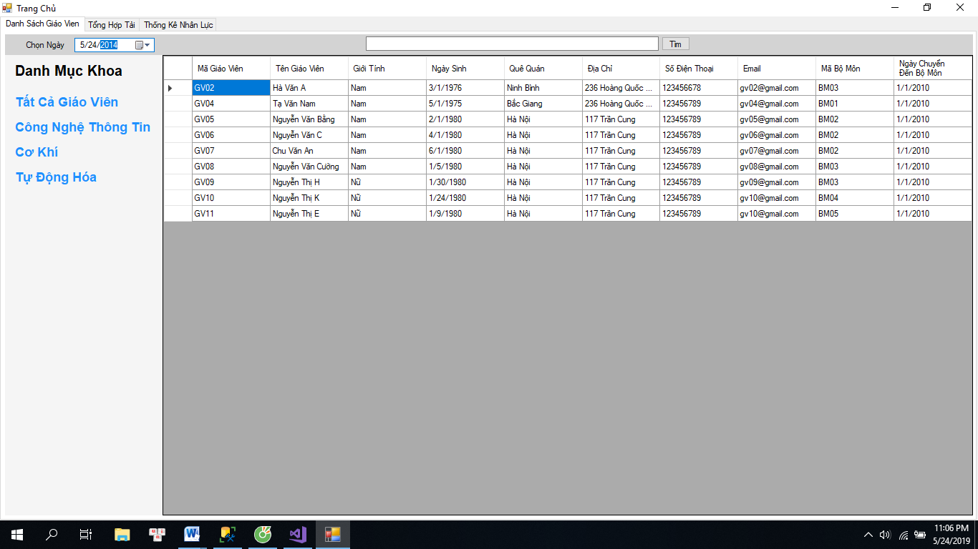

Giao diện tranh chủ, cho phép chọn ngày để xem danh sách giáo viên theo khoa hoặc tất cả giáo viên và tìm kiếm theo mã giáo viên, tên giáo viên và mã bộ môn

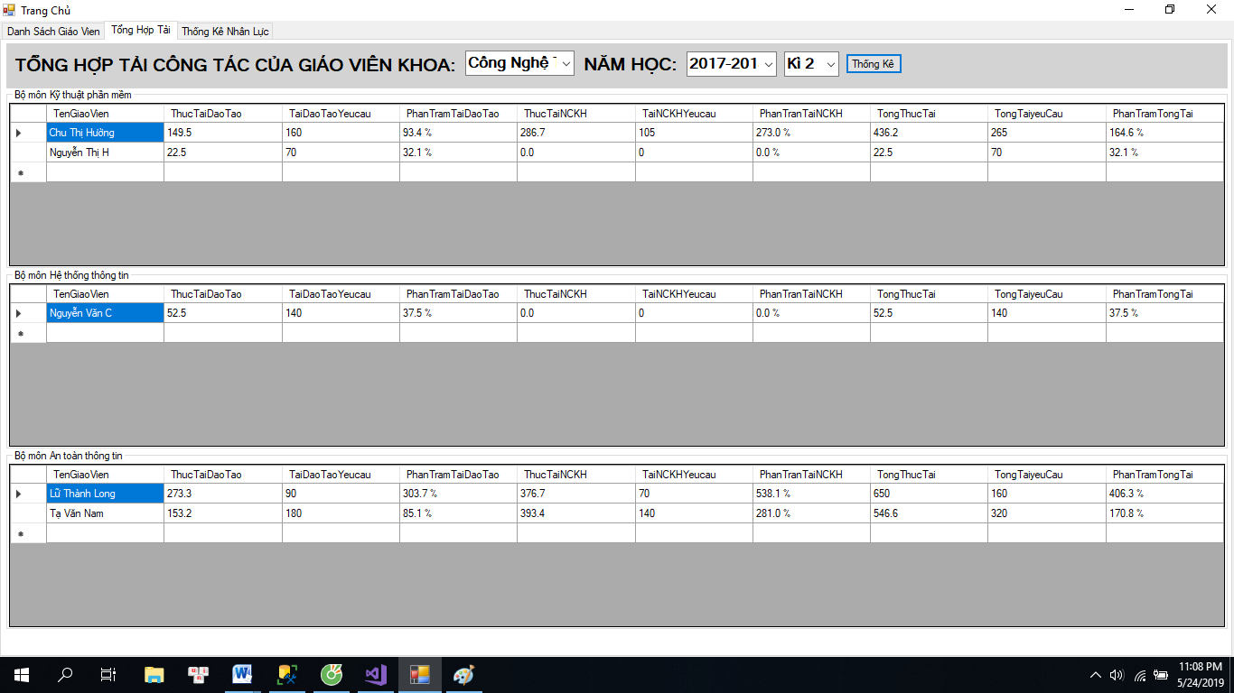

Tổng hợp tải của giáo viên theo khoa, cho phép chọn khoa, năm học và kì học click vào tổng hợp sẽ tổng hợp tải của từng giáo viên theo từng bộn môn trong khoa

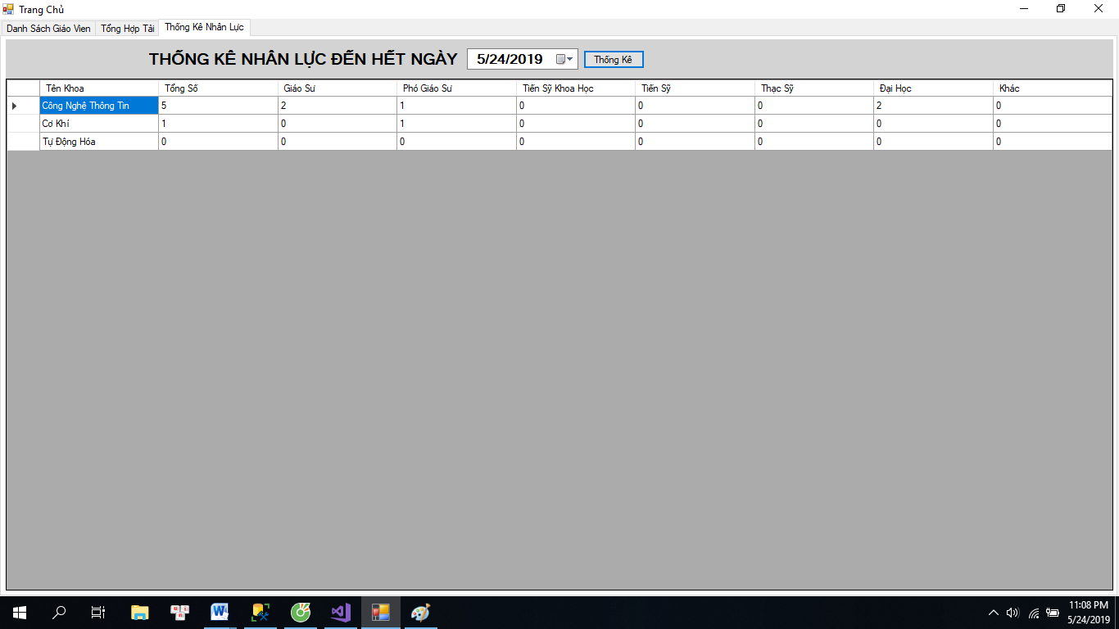

Thống kê nhân lực đầu vào là ngày thống kê, khi click vào button thông kê sẽ hiện lên thông tin nhân lực theo từng khoa đang có tại thời điểm thống kê.

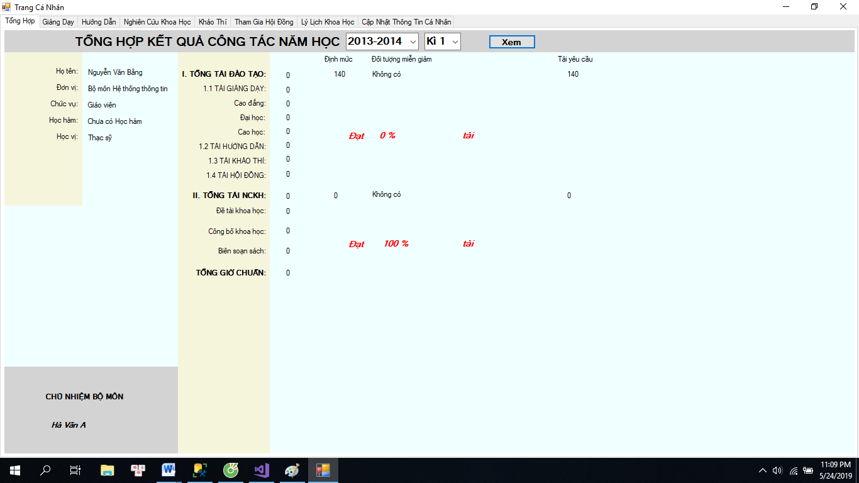

Trang cá nhân của 1 giáo viên tổng hợp công tác giáo viên. đầu và là năm học và kì học khi click vào button xem hệ thống sẽ kiểm tra năm học và kì học đã được chọn chưa, nếu chưa sẽ hiện lên thong báo bạn chưa chọn năm học hoặc kì học để xem, khi cả hai đã được chọn sẽ hiển thị lên tổng hợp kết quả công tác của giáo viên đó như trên hình.

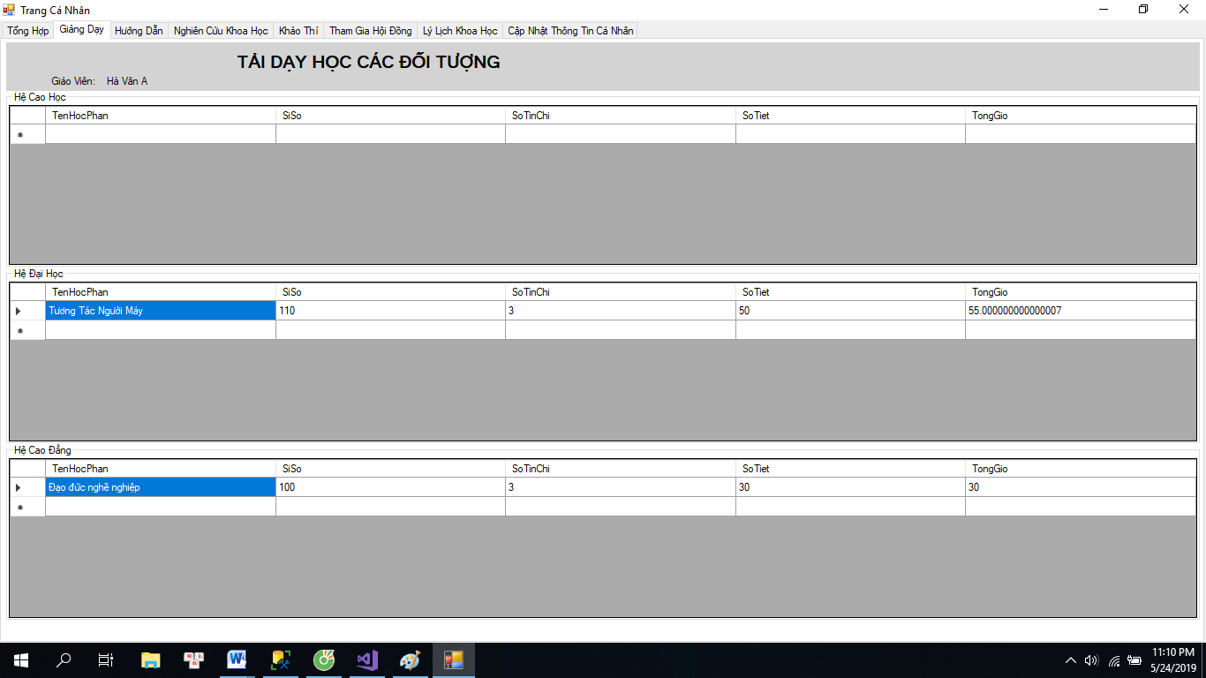

Tab Giảng dạy: hiển thị lên thông tin chi tiết giảng dạy của giáo viên đó theo kì học và năm học đã chọn ở tab tổng hợp

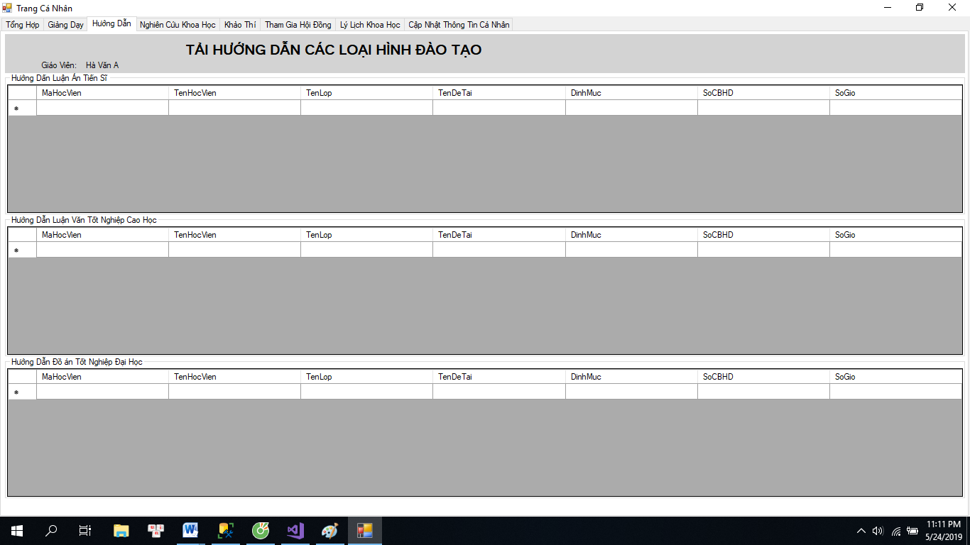

Tab hướng dẫn: hiển thị lên thông tin chi tiết các đồ án, luận án mà giáo viên đó đã hướng dẫn

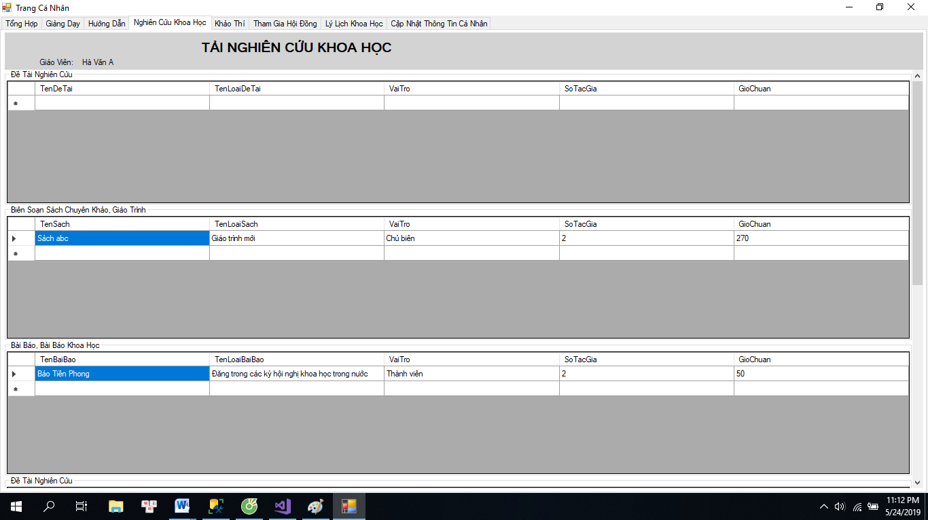

Tab nghiên cứu khoa học: hiển thị thông tin chi tiết các đề tài, sách đã biên soạn và bài báo của giáo viên đó đã tham gia trong năm và kì học đã chọn

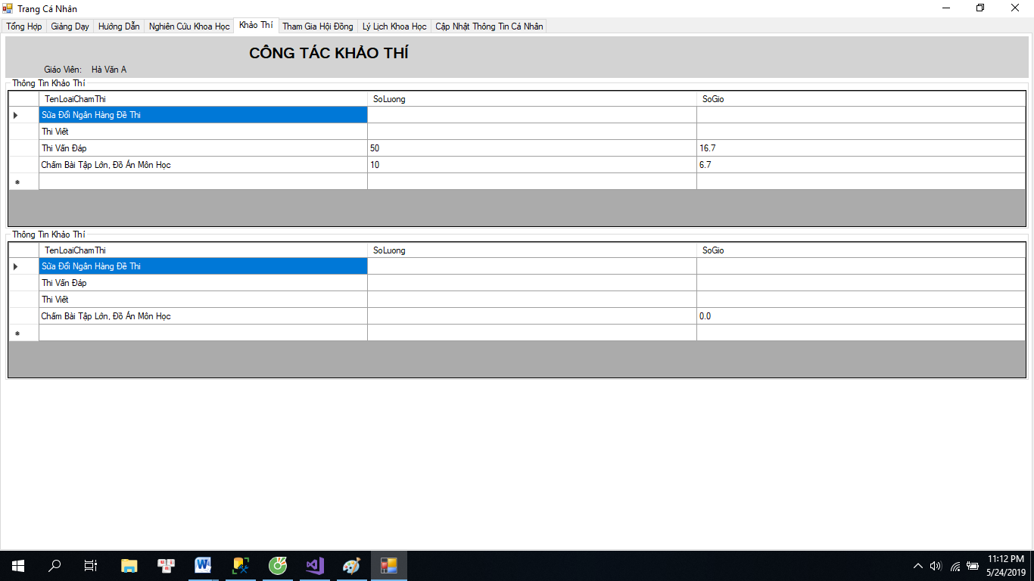

Tab khảo thí: hiển thị thông tin chi tiết số bài đã chấm của giáo viên trong ki học và năm học đã chọn

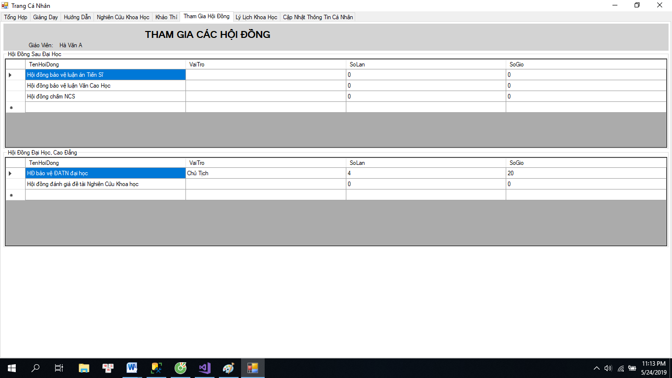

Tab Hội đồng: hiển thị chi tiết số lần tham gia các hội đồng theo các vai trò khác nhau

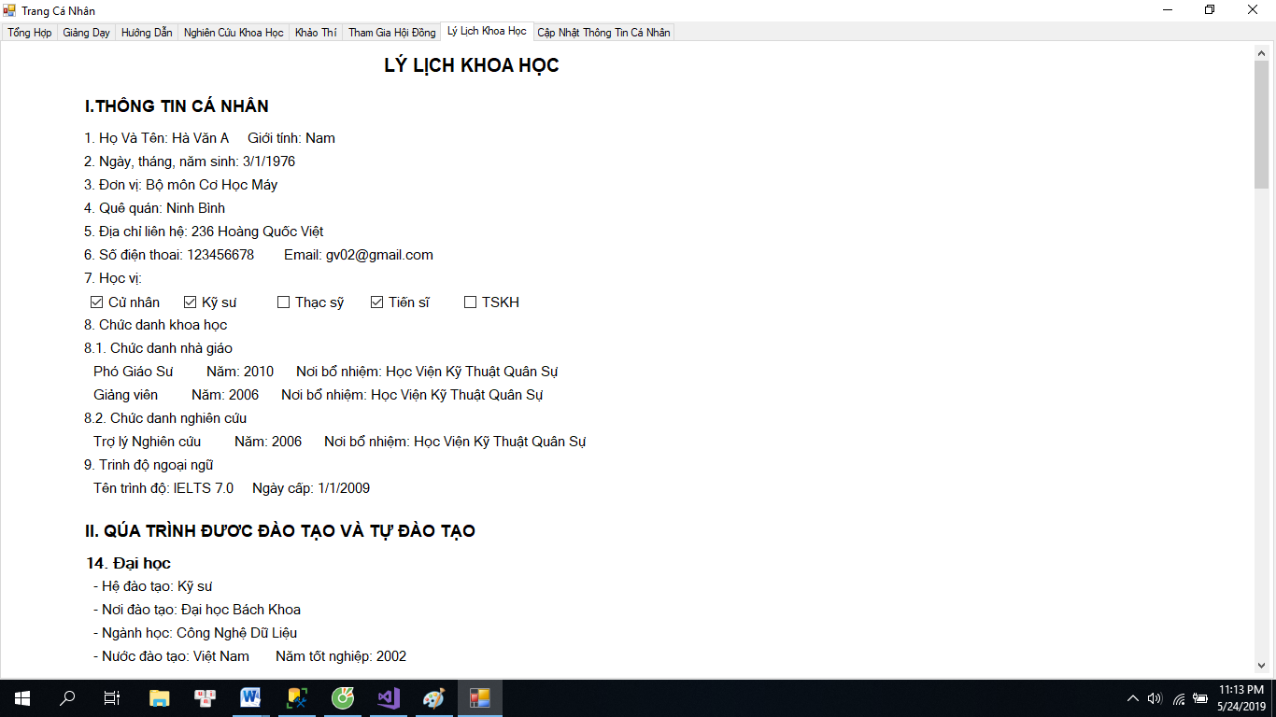

Tab Ly lịch khoa học: đây là tab không cần đầu vào nó hiển thị toàn bộ thông tin của giáo viên

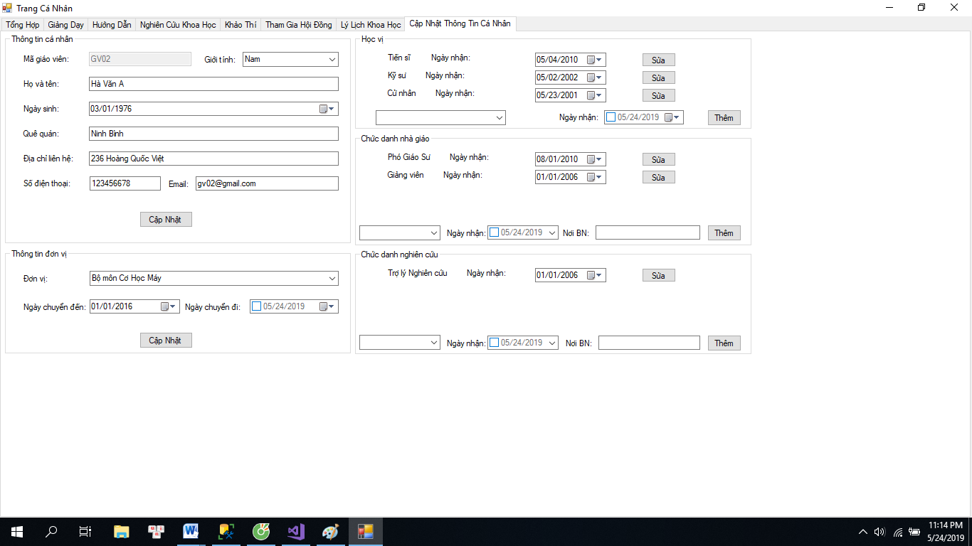

Tab cập nhật thông tin cá nhân: cho phép cập nhật một số thông tin của giáo viên